Об утверждении Плана по управлению пастбищами и их использованию по Щербактинскому району на 2018 - 2019 годы
Утративший силу
Решение маслихата Щербактинского района Павлодарской области от 28 декабря 2017 года № 115/33. Зарегистрировано Департаментом юстиции Павлодарской области 12 января 2018 года № 5816. Утратило силу решением маслихата Щербактинского района Павлодарской области от 4 июля 2018 года № 138/41 (вводится в действие по истечении десяти календарных дней после дня его первого официального опубликования)
Сноска. Утратило силу решением маслихата Щербактинского района Павлодарской области от 04.07.2018 № 138/41 (вводится в действие по истечении десяти календарных дней после дня его первого официального опубликования).
В соответствии с подпунктом 1) статьи 8 Закона Республики Казахстан от 20 февраля 2017 года "О пастбищах", подпунктом 15) пункта 1 статьи 6 Закона Республики Казахстан от 23 января 2001 года "О местном государственном управлении и самоуправлении в Республике Казахстан", Щербактинский районный маслихат РЕШИЛ:
1. Утвердить прилагаемый План по управлению пастбищами и их использованию по Щербактинскому району на 2018 - 2019 годы.
2. Контроль за исполнением настоящего решения возложить на постоянную комиссию Щербактинского районного маслихата по вопросам законности и социальной политики.
3. Настоящее решение вводится в действие по истечении десяти календарных дней после дня его первого официального опубликования.
Председатель сессии,
секретарь районного маслихата | С. Шпехт
Утвержден
решением Щербактинского
районного маслихата
№ 115/33
от 28 декабря 2017 года
План по управлению пастбищами и их использованию
по Щербактинскому района на 2018 – 2019 годы
1. Общие сведения
1. Настоящий План по управлению пастбищами и их использованию по Щербактинскому району на 2018 - 2019 годы (далее - План) разработан в соответствии с Земельным кодексом Республики Казахстан от 20 июня 2003 года, Законами Республики Казахстан от 20 февраля 2017 года "О пастбищах", от 23 января 2001 года "О местном государственном управлении и самоуправлении в Республике Казахстан", приказами Заместителя Премьер - Министра Республики Казахстан - Министра сельского хозяйства Республики Казахстан от 24 апреля 2017 года № 173 "Об утверждении Правил рационального использования пастбищ" и Министра сельского хозяйства Республики Казахстан от 14 апреля 2015 года № 3-3/332 "Об утверждении предельно допустимой нормы нагрузки на общую площадь пастбищ".
2. План принимается в целях рационального использования пастбищ, устойчивого обеспечения потребности в кормах и предотвращения процессов деградации пастбищ.
3. План содержит:
1) схему (карту) расположения пастбищ на территории Щербактинского района в разрезе категорий земель, собственников земельных участков и землепользователей на основании правоустанавливающих документов, согласно приложению 1 к настоящему Плану;
2) приемлемые схемы пастбищеоборотов, согласно приложению 2 к настоящему Плану;
3) карту с обозначением внешних, внутренних границ и площадей пастбищ, в том числе сезонных, объектов пастбищной инфраструктуры, согласно приложению 3 к настоящему Плану;
4) схему доступа пастбищепользователей к водоисточникам (озерам, трубчатым колодцам), составленную согласно норме потребления воды, согласно приложению 4 к настоящему Плану;
5) схему перераспределения пастбищ для размещения поголовья сельскохозяйственных животных физических и (или) юридических лиц, у которых отсутствуют пастбища, и перемещения его на предоставляемые пастбища, согласно приложению 5 к настоящему Плану;
6) схему размещения поголовья сельскохозяйственных животных на отгонных пастбищах физических и (или) юридических лиц, не обеспеченных пастбищами, расположенными при сельском округе, согласно приложению 6 к настоящему Плану;
7) календарный график по использованию пастбищ, устанавливающий сезонные маршруты выпаса и передвижения сельскохозяйственных животных, согласно приложению 7 к настоящему Плану.
4. План принят с учетом сведений о состоянии геоботанического обследования пастбищ, сведений о ветеринарно-санитарных объектах, данных о численности поголовья сельскохозяйственных животных с указанием их владельцев – пастбищепользователей, физических и (или) юридических лиц, данных о количестве гуртов, отар, табунов, сформированных по видам и половозрастным группам сельскохозяйственных животных, сведений о формировании поголовья сельскохозяйственных животных для выпаса на отгонных пастбищах, особенностей выпаса сельскохозяйственных животных на культурных и аридных пастбищах, сведений о сервитутах для прогона скота и иных данных, предоставленных государственными органами, физическими и (или) юридическими лицами.
2. Состояние земельного фонда района
5. Щербактинский район образован в 1928 году, расположен на востоке Павлодарской области, севера граничит с Успенским районом, на юго-западе с Павлодарским районом, на юго-востоке с Лебяженским районом, на востоке с землями Российской Федерации.
Административно-территориальное деление Щербактинского района состоит из 27 сельских населенных пунктов, расположенных в 11 сельских округах.
Климат района характеризуется резкой континентальностью: засушливостью весенне-летнего периода, высокими летними и низкими зимними температурами воздуха, незначительным и неустойчивым по годам количеством атмосферных осадков, значительной ветровой деятельностью в течение всего года, средняя температура января -18˚ – -19˚ Цельсия, июля +21˚ – +23˚ Цельсия. Господствующими ветрами являются ветры юго-западного и западного направлений, наибольшая интенсивность которых приходится на весенний период.
В агроклиматическом отношении район подразделяется на 2 зоны: северная часть района умеренно засушливая, центральная и южная – засушливая. В умеренно засушливой зоне среднегодовое количество осадков составляет 374 мм, высота снежного покрова – 20 – 25 см, продолжительность безморозного периода – 3,5 месяца.
В засушливой зоне среднегодовое количество осадков – 285 мм, высота снежного покрова – 15 – 20 см, продолжительность безморозного периода около 4 месяцев.
6. Общая площадь земель Щербактинского района 684866 гектар (далее – га), из них пастбищные земли – 344415,7 га.
По категориям земли подразделяются на:
земли сельскохозяйственного назначения – 107901,53 га;
земли населенных пунктов – 90396 га;
земли промышленности, транспорта, связи, для нужд космической деятельности, обороны, национальной безопасности и иного не сельскохозяйственного назначения – 3196,06 га;
земли лесного фонда – 117565,00 га;
земли водного фонда – 3102,00 га;
земли запаса – 165986,50 га.
3. Описание пастбищ
7. Почвенный покров. Территория района входит в две природно-сельскохозяйственные зоны:
северная часть района относится к засушливой зоне южных черноземов Казахской провинции;
остальная преобладающая часть территории относится к сухостепной зоне темно-каштановых почв Казахской провинции.
Почвы, в основном, залегают в виде комплексов, сочетаний и пятнистостей, содержание гумуса в них невысокое – 2, реже 3 процента, слабо обеспечены или не обеспечены подвижными формами фосфора и азота.
Растительность. Северная часть района находится в пределах Кызылтуско-Бурликской засушливо-степной области, для которой характерны ковыльно-разнотравные степи на чернозҰмах южных и темнокаштановых почвах, голофитные степи на солонцах и засоленных почвах, а также мезофитная и гидрофитная растительность на отрицательных элементах рельефа. Пастбища этой подзоны наиболее продуктивны. По материалам ботанико-кормовых обследований урожайность их на средний по условиям год составляет 3 – 3,5 кормовых единиц с гектара.
Преобладающая часть района расположена в подзоне сухих типчаково-ковыльных степей на тҰмно-каштановых почвах в пределах Западно-Кулундинской сухо-степной равнинной области, для которой характерны: на севере ковыльно-разнотравные степи, на юге – ковыльно-типчаковые, на темно-каштановых супесчаных – песчано-ковыльно-типчаковые степи. Продуктивность пастбищ этой подзоны составляет 1,5 – 2,0 центнера кормовых единиц с гектара.
Средняя урожайность пастбищных угодий составляет 3 – 3,5 га.
Фонд кормов пастбищ используется в пастбищный период продолжительностью 170 – 180 дней.
4. Использование пастбищ
8. Основными пользователями пастбищ являются сельскохозяйственные формирования. Скот населения в населенных пунктах пасется на отведенных землях.
Площадь естественных пастбищ – 344 415,7 гектар.
Эффективное использование природных пастбищ это предотвращение деградаций пастбищ, осуществление мер по улучшению, что является неотложной задачей для собственников и землепользователей. Площадь пастбищь коренного улучшения составляет –16895,70.
9. Количество поголовья сельскохозяйственных животных на территории района составляет: 26703 голов крупного рогатого скота, 29033 голов мелкого рогатого скота, 5685 лошадей.
10. Сформированные стада, отары, табуны сельскохозяйственных животных по видам распределились следующим образом:
118 стад крупного рогатого скота;
100 отар мелкого рогатого скота;
106 табунов лошадей.
5. Ветеринарно-санитарные объекты
11. В Щербактинском районе действуют 47 ветеринарно-санитарных объектов, из них 29 скотомогильников, 13 ветеринарных пунктов, 5 убойных пунктов.
6. Сервитуты для прогона скота
12. Сервитуты для прогона скота не установлены.
Приложение 1
к Плану по управлению
пастбищами
и их использованию
по Щербактинскому
району на 2018 - 2019 годы
Схема (карта) расположения пастбищ на территории Щербактинского района
в разрезе категорий земель, собственников земельных участков и землепользователей
на основании правоустанавливающих документов

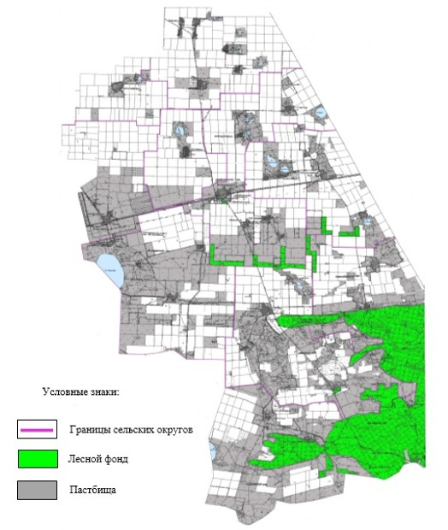

Приложение 2
к Плану по управлению
пастбищами
и их использованию
по Щербактинскому
району на 2018 - 2019 годы
Приемлемые схемы пастбищеоборотов на территории Щербактинского района

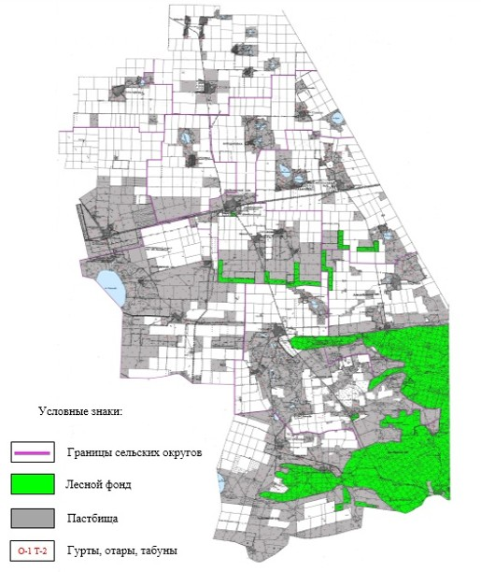

Приложение 3
к Плану по управлению
пастбищами
и их использованию
по Щербактинскому
району на 2018 - 2019 годы
Карта Щербактинского района с обозначением внешних, внутренних границ
и площадей пастбищ, в том числе сезонных, объектов пастбищной инфраструктуры

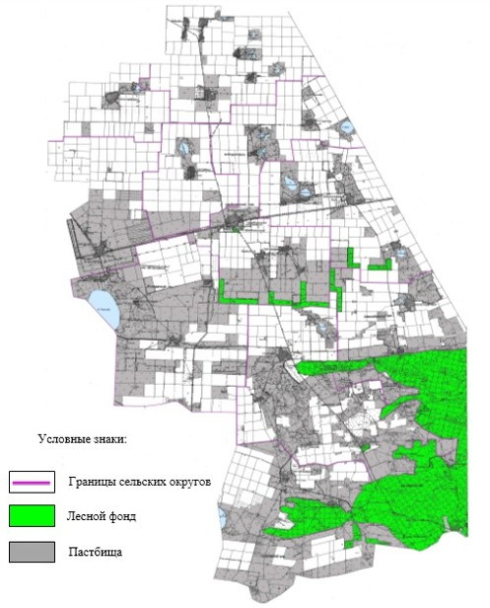

Приложение 4
к Плану по управлению
пастбищами
и их использованию
по Щербактинскому
району на 2018 - 2019 годы
Схема доступа пастбищепользователей к водоисточникам
(озерам, трубчатым колодцам), составленную согласно норме потребления
воды на территории Щербактинского района

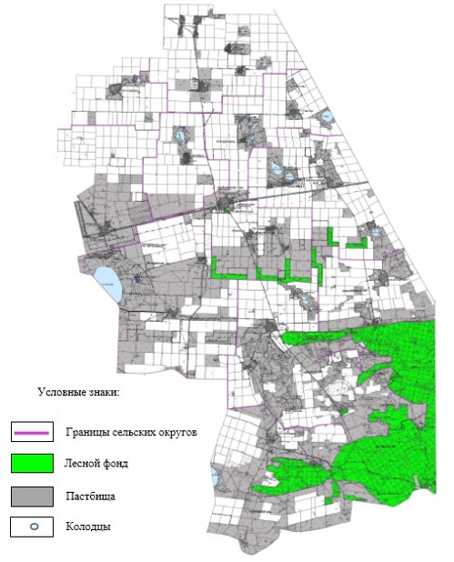

Приложение 5
к Плану по управлению
пастбищами
и их использованию
по Щербактинскому
району на 2018 - 2019 годы
Схема перераспределения пастбищ для размещения поголовья сельскохозяйственных
животных физических и (или) юридических лиц, у которых отсутствуют пастбища,
и перемещения его на предоставляемые пастбища
на территории Щербактинского района

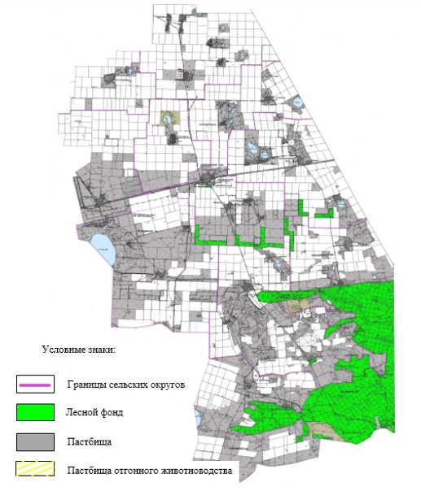

Приложение 6
к Плану по управлению
пастбищами
и их использованию
по Щербактинскому
району на 2018 - 2019 годы
Схема размещения поголовья сельскохозяйственных животных на отгонных
пастбищах физических и (или) юридических лиц, не обеспеченных пастбищами,
расположенными при сельском округе на территории Щербактинского района

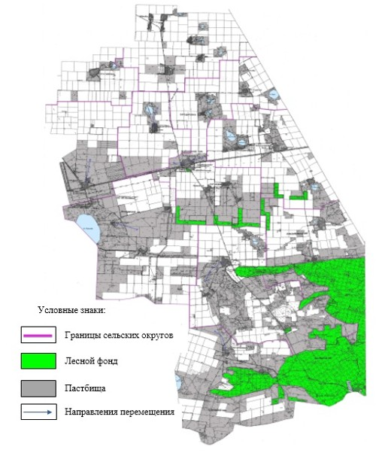

Приложение 7
к Плану по управлению
пастбищами
и их использованию
по Щербактинскому
району на 2018 - 2019 годы
Календарный график по использованию пастбищ, устанавливающий сезонные
маршруты выпаса и передвижения сельскохозяйственных животных
№ п/п | Наименование | Начало выпаса скота с пастбищах | Период возврата с пастбищ
1 | Сосновский сельский округ | май, 1 половина | сентябрь, 3 декада
2 | Хмельницкий сельский округ | май, 1 половина | сентябрь, 3 декада
3 | Чигириновский сельский округ | май, 1 половина | сентябрь, 3 декада
4 | Алексеевский сельский округ | май, 1 половина | сентябрь, 3 декада
5 | Галкинский сельский округ | май, 1 половина | сентябрь, 3 декада
6 | Жылы-Булакский сельский округ | май, 1 половина | сентябрь, 3 декада
7 | Красиловский сельский округ | май, 1 половина | сентябрь, 3 декада
8 | Орловский сельский округ | май, 1 половина | сентябрь, 3 декада
9 | Щарбактинский сельский округ | май, 1 половина | сентябрь, 3 декада
10 | Александровский сельский округ | май, 1 половина | сентябрь, 3 декада
11 | Шалдайский сельский округ | май, 1 половина | сентябрь, 3 декада

© 2012. РГП на ПХВ «Институт законодательства и правовой информации Республики Казахстан» Министерства юстиции Республики Казахстан

